- tomcat server.xml 配置
server.xml需要配置的几个地方见下图：
- 端口号配置
https端口号：443
http端口号：8080

- HTTPS 证书配置，需要生成一个keystore文件，可以使用keytool工具生成。
示例：
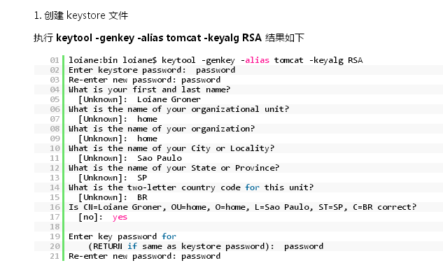

- 应用配置，视情况修改docBase路径。
如果不配置域名访问，将auth.unistrong.com改为localhost。
如果配置了域名，则只能通过域名访问。手机客户端端访问的时候，需要在HTTP Header头setHeader(“host”, “auth.unistrong.com”).

- Tomcat数据源配置，视情况修改数据库URL，用户名，密码等信息

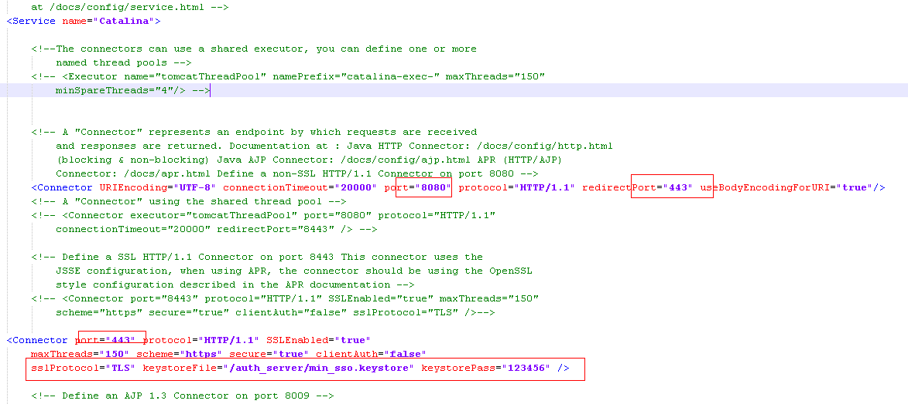

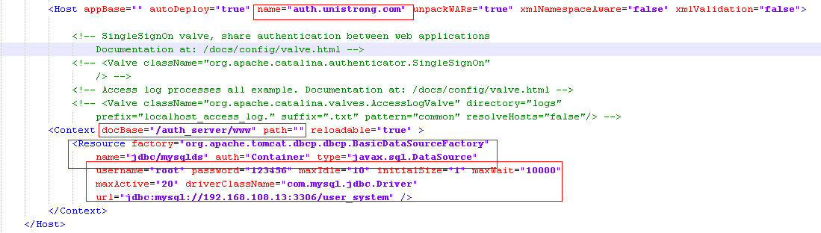

解决Already closed的异常！！
<Resource factory="org.apache.tomcat.dbcp.dbcp.BasicDataSourceFactory"
name="jdbc/mysqlds" auth="Container" type="javax.sql.DataSource"
username="root" password="123456" maxIdle="10" initialSize="1" maxWait="10000"
maxActive="20" driverClassName="com.mysql.jdbc.Driver"
url="jdbc:mysql://192.168.108.13:3306/user_system"
validationQuery="SELECT 1"
testOnBorrow="true" />
解决Already closed的异常，一定要加如上加黑的两个参数。

- 如何更新代码？
我会提供一个war包，解压后，替换原代码即可。
